Tisícijouleový laserový impulz vytvořil v Praze hvězdnou hmotu poprvé právě před dvaceti lety
Praha, 8. června 2020
Ve vesmíru dominuje jiný druh hmoty než na zemi. Je to plazma, v němž jsou základní stavební prvky hmoty - atomy - ionizovány. Skládá se tedy z iontů a elektronů. V nitru hvězd je plazma horké a husté. Abychom takto extrémního stavu hmoty mohli dosáhnout na Zemi, potřebujeme zařízení, které soustředí nebo uvolní velké množství energie v malém objemu. Velmoci k tomuto účelu dlouho využívaly jaderné a později i termojaderné výbuchy. Postupem času je však více a více nahrazovaly velmi výkonné laserové systémy poskytující krátké impulzy záření nesoucí velké množství energie. Před dvaceti lety získala takový nástroj výzkumu horkého hustého plazmatu i Česká republika.
Dohoda mezi Společností Maxe Plancka a Akademií věd České republiky uzavřená ve druhé polovině devadesátých let umožnila, aby byl do Prahy za symbolickou jednu německou marku přestěhován unikátní terawattový jódový (pracující na vlnové délce 1315,2 nm, což je okem neviditelné blízké infračervené záření) laserový systém Asterix IV zkonstruovaný v Ústavu Maxe Plancka pro kvantovou optiku v Garchingu u Mnichova. V akademickém kampusu Na Slovance pro něj byla postavena nová budova, kde se stal klíčovým velkým laserovým zařízením Centra PALS (Prague Asterix Laser System) - společné laboratoře Ústavu fyziky plazmatu a Fyzikálního ústavu AV ČR. Ve čtvrtek 8. června 2000 poskytl tento systém první krátké laserové impulzy s energií až 1000 J již pod novým jménem - PALS.
Ve dnech, kdy se blíží dvacáté výročí, probíhá na laserovém systému PALS experiment, při němž badatelé z Centra PALS a Katedry fyziky Fakulty elektrotechnické ČVUT zkoumají velmi silné elektromagnetické pulzy (EMP effects) vznikající při dopadu vysoce energetického laserového impulzu na kovový terčík. V malém zde dochází k procesům charakteristickým pro vesmírné a atmosférické děje o vysoké hustotě energie, v pozemských podmínkách provázejícím například jaderné výbuchy. Tyto elektromagnetické pulzy mohou poškodit jakékoli nechráněné elektronické zařízení nacházející se v blízkosti jejich zdroje.

Experimenty realizované nyní v Centru PALS umožní proniknout hlouběji k fyzikální podstatě složitých procesů odpovědných za vznik těchto pulzů a provázejících jejich šíření. Pomohou také hledat cesty k účinné ochraně elektronických součástek a systémů proti nevratnému poškození silnými elektromagnetickými pulzy. Tato přesná laboratorní měření poslouží konstruktérům k tomu, aby ochrana nebyla buď poddimenzovaná (pak by byla neúčinná), nebo naopak předimenzovaná a příliš komplikovaná (ta by zase byla zbytečně drahá a obtížně by se uplatňovala v praxi).

Hlavní náplní Centra PALS je studium velmi hustého plazmatu; nejen jeho vzniku a vlastností, ale i rychlého vývoje v čase a prostoru. Hlavní výzkumné programy osvětlují roli různých polí a částic při procesech probíhajících v takovém plazmatu. Studovány jsou v něm spontánně vznikající velmi silná magnetická pole a již zmíněné elektromagnetické pulzy, jím urychlované nabité částice a různé jevy provázející interakci intenzivního záření s plazmatem. Tyto fundamentální studie doplňuje cílený výzkum motivovaný různými vědeckými a technickými otázkami inerciální termojaderné fúze, laboratorní astrofyziky, planetologie a astrobiologie, opracování a poškozování materiálů a řady dalších oborů.
Zapojení tohoto velkého laserového zařízení do programu LASERLAB-EUROPE umožnilo účast řady špičkových zahraničních skupin v efektivním využívání experimentálního času systému. Celkem v Centru PALS proběhlo za uplynulých 20 let 123 experimentálních kampaní tuzemských, zahraničních, ale nejvíce smíšených skupin. Pro ně a v rámci zkoumání a vylepšování činnosti a vlastností jódového laserového systému zde bylo do dnešního dne „vystříleno“ 41 900 vysokoenergetických laserových impulzů. Úspěšná realizace a zajištění dlouhodobého provozu a intenzivní výzkum prováděný v Centru PALS již v první dekádě po jeho zprovoznění byl nesporně jedním z faktorů, které rozhodly o úspěchu kandidatury České republiky na zřízení a provozování ELI Beamlines v Dolních Břežanech.

Kontakt:
Ing. Libor Juha, CSc., Fyzikální ústav AV ČR
Tel.: +420 266 052 741
E-mail: juha@fzu.cz

Ing. Miroslav Krůs, Ph.D., Ústav fyziky plazmatu AV ČR
Tel.: +420 266 052 382
E-mail: krus@ipp.cas.cz

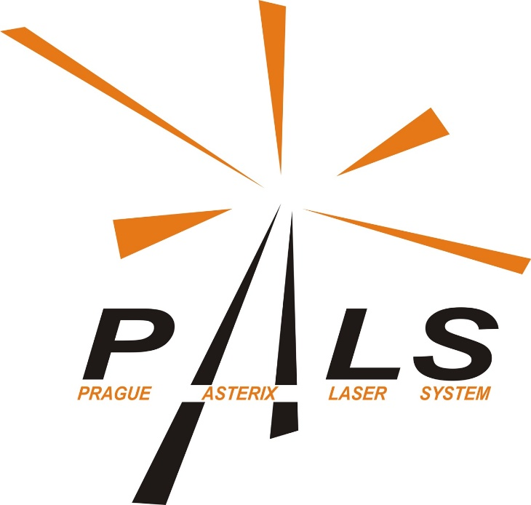
Kon

takt
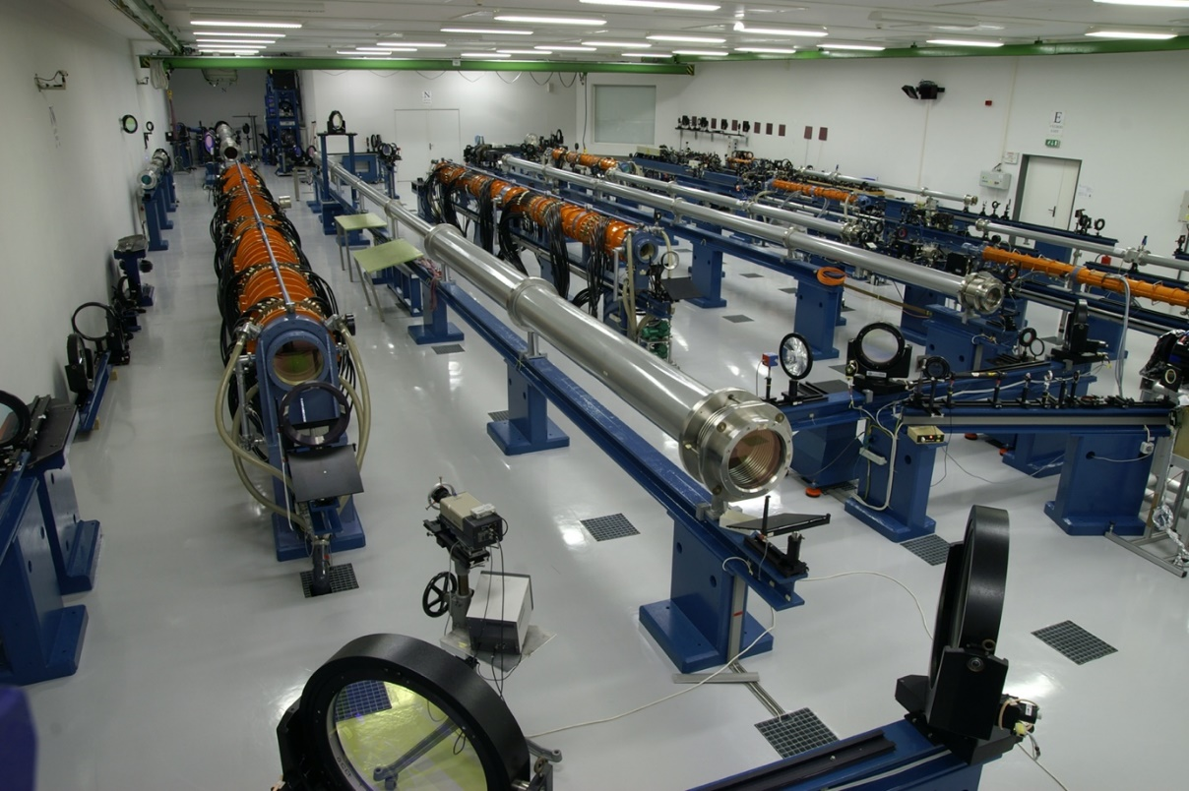
Laserová hala PALS, zdroj: PALS

